Серия проповедей о Библии
(для развития Школы Библии)
«Библия говорит сегодня»

ТЕМЫ ПРОПОВЕДЕЙ:
- Бог говорит к нам через Библию
- Библия – это вернейшее пророческое Слово.
- Христос – главная весть Библии (Библейский урок по дороге в Эммаус).
- Библия – преобразующее Слово (реформы Езекии или Иосии).
- «Исследуйте Писание» (принципы преподавания библейских уроков; Опыт христиан Верии)
- Библия – книга Божьих призывов (притча о хозяине и винограднике, Мф. 20:1-7)
- Исследование Библии приводит к завету с Богом (евнух эфиоплянин).
- «Научите все народы».

Основная идея: Недели возрождения, призвана подготовить общину для открытия Школы Библии.
Каждая встреча содержит пять основных элементов:
- Прославление
- Молитвенное служение.
- Обсуждение в группах актуальных вопросов евангельского служения.
- Проповедь.
- Домашнее задание (практическое задание в рамках темы проповеди)

ПРОСЛАВЛЕНИЕ: Гимны, прославляющие Христа, Гимны о Библии.
МОЛИТВЕННОЕ СЛУЖЕНИЕ: 10 – 12 мин.
- На каждый вечер отдельная тема молитвы + каждый вечер, ходатайственная молитва об актуальных просьбах присутствующих.
- 1-2 библейских обетования (из Библии)
- 1 Цитата Духа Пророчества
ОБСУЖДЕНИЕ В ГРУППАХ
- Готовим 2 вопроса
- Назначаем модератора в группу
- 10 мин.
ПРОПОВЕДЬ
ДОМАШНЕЕ ЗАДАНИЕ: практическое задание по мисс служению.
- Выбрать служение, которое я хотел бы выполнять в общине.
- Записать 10 человек моего самого близкого окружения. Выделить тех, кто еще принял Бога. Вписать их в свой молитвенный список.
- Проанализировать свой ежедневный график. Как я могу его изменить, чтобы выделить 1 час для духовного роста.
- Позвонить брату или сестре, которые давно не посещают церковь. Воодушевить их обетованиями Библии.
- Определить пять человек, которым я хотел бы преподать библейский урок.
- Др….

ТЕМЫ ПРОПОВЕДЕЙ:
Тема 1.
Бог говорит к нам через Библию (2 Тим. 3:16)
Осн. идея: Грехопадение разделило человека с Богом, лишив возможности общаться напрямую и слышать голос Бога. Однако сегодня Бог продолжает говорить каждому человеку через Библию. Писание – это богодухновенное Слово Бога, в котором изложены главные вопросы жизни и воля Божья относительно каждого человека. Чтобы научиться слышать голос Бога, человек должен: ежедневно изучать Библию, регулярно молиться, побеждать грехи и служить другим.
ПЛАН
ВСТУПЛЕНИЕ:
- Общение как большая ценность для каждого человека.
- Люди тратят огромные средства, прилагают большие усилия, чтобы. иметь возможность общения.
- Когда нет возможности слышать голос близких и важных для нас. людей наступает дискомфорт, тревога.
- Общение — это также обмен информацией. Мы можем задать вопросы, узнать новости, спланировать дела, поддержать, похвалить, выразить свои чувства.
- Насколько же ценным для каждого человека является возможность общения с Богом.
- Слышать голос Бога, знать Его волю, Его планы, Его взгляд на все происходящее вокруг – все это чрезвычайно важно для человека. Тем более это важно, когда мы понимаем, что сама наша жизнь находится в руках Бога.
- Библия является великим даром Бога, в котором Он обращается к человечеству и к каждому человеку лично.
- Библия – это говорящее Слово Бога. Тема проповеди: «1. Бог говорит к нам через Библию».
- Библия – это ответ Бога на разрыв общения.
  - После сотворения Бог общался с человеком напрямую (Быт. 2:15, 16, 20).
  - Грех разделил Бога и человека (Быт. 3:24).
  - Бог продолжал говорить с человечеством через пророков. (Евр.1:1)
  - Слова пророков часто начинались фразой: «Так говорит Господь».
Бог не оставил человека в одиночестве и беде. Он никогда не оставляет человека. Человек оставляет Бога, но Бог ищет возможность для общения.
- «Все Писание богодухновенно…» (2 Тим.3:16)..
  - Библия — это не просто писания людей. Библия — это послание Бога. Это изложение воли Божьей.
  - Святой Дух передавал вести от Бога через людей (2 петр.2:21)
  - Иисус Христос часто цитировал Писание как высший авторитет (Лк. 4:4, 8; Мф. 22:29; Лк. 24:27)
- «Все Писание … полезно» (2 Тим. 3:16)
  - Библия отвечает на насущные вопросы каждого человека
  - Библия помогает тебе создать, укрепить и сохранить семью
  - Библия помогает тебе выстроить правильную финансовую систему в твоей жизни
  - Библия помогает тебе укрепить здоровье
  - Библия помогает тебе в борьбе с искушениями и депрессией
  - Тебе нужна Библия!
- Как нужно читать Библию
  - Каждый день. По плану.
  - С молитвой
  - Запоминая на память тексты
  - Размышляя о прочитанном
  - Применяя в жизни
  - Рассказывая другим о прочитанном
ПРИЗЫВ:

Тема 2.
Библия – это вернейшее пророческое Слово (Осн. текст 2 Петр.1:19).
Осн. идея: Через Библию Господь открыл и продолжает открывать будущее. Все библейские предсказания в точности сбылись. Изучая Библию, мы можем понять суть всех происходящих сегодня событий в контексте Великой Борьбы. (Возможно описать Мф. 24, сделав особый акцент на пророчествах о болезнях и войнах). Главные пророчества Библии описывают первое и второе Пришествия Христа.
ПЛАН
ВСТУПЛЕНИЕ:
- Библия — это самая великая Книга.
- Знание Библии помогает ориентироваться в события, происходящих в мире
- Библия является Божиим навигатором, так как она указывает путь и предсказывает историю.
- Библейские пророчества, которые в точности сбылись
  - Египет станет «слабым царством» (Иез. 29:14-15)
Египет окончательно потерял национальную независимость вскоре после 525 г. до Р.Х., в период персидского владычества. Коренному населению Египта — коптам — так и не удалось вернуть себе политическую независимость (сегодня их около 2 млн человек). Египет всегда оставался слабым государством.
  - Ниневия будет разрушена (Соф. 2:13-15)
Ассирийская держава и ее столица Ниневия рухнула около 607 г. до Р.Х. С тех пор никогда не была восстановлена. Коренное население — ассирийцы-айсоры (сегодня около 1 млн человек) — не имеют своего государства.
  - Пленение Израильского народа на 70 лет и возвращение из плена (Иер. 25:11-12, 29:10).
  - Пророчества о рождении и служении Христа
    - Предсказано место Его рождения (Мих. 5:2)
    - Предсказан Его характер – (Ис. 9:6)

- Пророчества, которые сбываются сегодня (Мф. 24 гл.)
  - Эпидемии, пандемии (Мф. 24:8)
  - Войны (Мф. 24:6)
  - Борьба за единство Европы (Дан. 2:43).
  - Однополярный мир: возвышение США (Откр. 13:11-12)
Одна из главных характеристик двух зверей из Откр. 13 – это «власть великая» (13:2, 3, 5, 7, 12).
- Второе Пришествие – главное пророчество будущего
  - Вся Великая борьба сосредоточена на ожидании развязки при Втором Пришествии.
  - Иисус в Мф. 24 гл. описал, что все катаклизмы земли (экономические, политические, климатические, военные, эпидемиологические и другие) завершатся только при Втором Пришествии.
  - Библия наполнена ожиданием Второго Пришествия.
  - Библия завершается ожиданием Второго Пришествия (Откр. 22:20)
  - Это «блаженное упование» - главная весть Бога для Тебя!
ПРИЗЫВ:
- Библия — это вернейшее пророческое Слово.
- Сегодня миру нужна надежда. Сегодня миру нужна Библия.
- Вот почему, наряду со всеми кризисами и катаклизмами последнего времени, которые предсказала Библия, и которые сбываются на наших глазах, Бог сказал: «И проповедано будет сие Евангелие Царствия по всей вселенной, во свидетельство всем народам» (Мф. 24:14).
- Сегодня Бог призывает тебя быть тем, кто расскажет миру, что все в руках Господа.
- Сегодня ты должен быть тем, кто принесет людям «Вернейшее пророческое Слово».
- Сегодня ты должен быть тем, кто принесет миру «блаженное упование».
- Вот почему сегодня от имени Господа я призываю тебя посвятить себя проповеди Слова Божия, преподаванию библейских уроков, приглашению людей в Школу Библии.

Тема 3.
Христос – главная весть Библии (Библейский урок по дороге в Эммаус. Осн. текст Лук. 24:27).
Осн. идея: Присоединившись к двум ученикам, идущим из Иерусалима в Эммаус, Иисус провел с ними библейский урок. В этом уроке Господь показал главную весть Библии – это пророчества о Христе. Эти предсказания можно найти практически во всех книгах Библии (первое обетование Быт. 3:15, предсказания о рождении, месте, времени, жизни и смерти Иисуса Христа)

ПЛАН
ВСТУПЛЕНИЕ:
- Библия — это величайшая книга.
- Величие Библии определяется тем Кто ее написал и что в ней написано.
- Великий Бог посредством Библии дал людям самую великую весть.
- В Библии содержится множество важных вестей. Но среди них самая великая – это весть об Иисусе Христе.
- Тема проповеди: «Христос – главная весть Библии»
- Разочарованные ученики (Лк. 24:13-24)
  - Ученики направляются в Эммаус
  - Это было в день воскресения Иисуса («в тот же день» - 13 ст)
  - Они обсуждают все происшедшее («о всех сих событиях»14 ст.)
  - Ученики подавлены («а мы надеялись было» 21 ст)
  - Вывод: Состояние этих двух учеников похоже на состояние многих людей. Они возлагают какие-то надежды, но получают в ответ разочарование.
- Наставление Иисуса (Лк. 24:25-27)
  - Иисус обращает внимание учеников, что они упустили главную весть Библии («о неосмысленные, чтобы веровать…» 25 ст.)
  - Иисус раскрывает им пророчества о Себе во всей Библии.
  - Метод Иисуса был – исследование всей Библии («изъяснял им сказанное о Нем во всем Писании» 27 ст.).
  - Вывод: Весть об Иисусе содержится в каждой части Библии. Это главная весть, проходящая через всю Библию. Когда ты читаешь Библию, ты должен найти там Иисуса!
- Весть об Иисусе во всей Библии
  - Быт. 3:15 – первое пророчество. Пророчество об Иисусе – это мгновенный ответ Бога на грех.
  - Быт. 12:3 – обещание Аврааму об Иисусе. Иисус — это благословение для всех народов.
  - Быт. 49:10 – обетование Иакова (из колена Иуды)
  - Втор. 18:5 – обещание Моисея. «Его слушайте»
  - Все пророки предсказывали приход Христа
  - Новый Завет: Евангелия начинаются с рождества Иисуса; служение Иисуса: распятие: воскресение. НЗ весь про Иисуса
  - Деяния и послания говорят об ожидании пришествия Иисуса
  - Библия завершается вестью об ожидании Иисуса (Откр. 22:20)
- Весть об Иисусе изменяет жизнь к лучшему
  - Услышав весть об Иисусе ученики снова обрели надежду
  - У них загорелось сердце (Лк. 24:32)
  - Они ночью побежали в город, к своим, к церкви (Лк. 24:33)
ПРИЗЫВ:
- Иисус это главное, о чем говорит Библия
- Иисус это главное, что Бог желал сказать человечеству
- Иисус — это Бог желает сказать и дать тебе.
- Иисус это главное, что нужно тебе
Тема 4.
Библия – преобразующее Слово (реформы во время Ездры; Осн. текст Неем 8:5-8)
Осн. идея:
Первый вариант сюжета проповеди: ЕЗДРА
Во время вавилонского плена народ израильский утратил практику изучения Писания, в результате они перестали служить Богу и верно исполнять все его постановления. После возвращения из плена Ездра начинает массовое обучение народа истинам Писания: читал и объяснял. Народ принимает Слово, раскаивается, восстанавливает богослужение и приводит жизнь в соответствие с волей Господа.
Второй вариант: ИОСИЯ (4 Цар. 22 – 23:25)
В результате нечестивого правления царя Манасии и его сына Аммона народ израильский был уведен глубоко в грех. Во время царствования Иосии в храме было найдено Писание «книга закона». Когда царь и его окружение прочитали эту книгу, они начинают масштабную реформу в народе. Реформы, вызванные изучением Писания: раскаяние и обращение к Богу; обновление завета с Господом; уничтожение идолов; удалил жрецов; истребил волшебников; разрушил дома блудничные; восстановил истинное богослужение (совершил Пасху). Такого как Иосия не было ни до ни после (4 Ц. 23:25). Это все стало результатом исследования Писания. Такие же реформы совершает Библия сегодня в жизни людей, которые начинают ее исследовать.
ПЛАН
ВСТУПЛЕНИЕ:
- Слово Божие обладает великой силой.
- Когда Бог говорит Слово, это Слово изменяет жизнь.
- Словом Господа сотворены небеса и земля. Словом Господа сотворен человек.
- Это Слово может и сегодня изменять жизнь к лучшему.
- Когда Библия приходит в жизнь человека, она всегда изменяется к лучшему.
- Рассмотрим один из примеров как это было в истории Израиля.
- Израиль в плену. Библия в забвении (Иер. 25:3-11).
  - Израиль попал в плен Вавилона.
  - Причина пленения была в духовном состоянии народа. Он был наказан за нечестие (2Пар. 36:11-17)
  - Когда Слово Господа пренебрегается, тогда народ постигают бедствия
- Ездра учит народ как изучать Библию (Неем. 8 гл.)
  - Народ вернулся из плена, но он не помнит Библию и не научен.
  - Ездра читает Библию (Неем. 8:1-3).
  - Ездра читает Библию и объясняет прочитанное (Неем. 8:8).
  - Ездра объясняет Писание простыми словами (народ понимает прочитанное) (Неем. 8:8).
  - Ездра учит народ читать Библию каждый день (Неем. 8:18)
- Результаты изучения Библии
  - Народ плачет (Неем. 8:9; 11).
  - Народ раскаивается (Неем. 9:1-3)
  - Народ прославляет Бога (Неем. 9:5-6).
  - Они молятся Богу (Неем. 7-38 весь отрывок до конца главы это молитва).
  - Восстанавливается святость субботы (Неем. 10:31)
  - Восстанавливается верность в возвращении десятины (Неем. 10:35-37)
  - Восстанавливаются библейские отношения в семьях (Неем. 10:30).
  - ВЫВОД: Изучение Библии производит коренные реформы во всех областях жизни общества.
Истрия Ездры показывает какое великое влияние происходит, когда Библия занимает свое место в жизни человека: налаживаются семейные отношения, восстанавливается духовная жизнь, молитва и чтение Писания становятся ежедневными, в финансах также восстанавливаются правильное отношения с Богом.
Вот что происходит, когда происходит систематическое изучение Библии. Вот почему сегодня Библия нужна каждому человеку.
ПРИЗЫВ:
Сегодня Бог призывает свой народ поставить Библию на ее высокое место, чтобы Писание было частью нашей ежедневной жизни.
Сегодня Бог призывает нас принести миру Библию. Только систематическое исследование Писания произведёт в светском человеке глубокие духовные реформы и направит его к Богу.
Призовите всех присутствующих найти хотя бы одного человека для занятий по библейским урокам.
Тема 5.
«Исследуйте Писание» (принципы преподавания библейских уроков; Опыт христиан Верии; Деян. 17:11)
Осн. идея: Иисус призывал своих последователей исследовать Писание. Исследование Библии представляет собой процесс чтения, сравнения библейских текстов и формирование мировоззрения на основе всего библейского учения. Именно так поступали христиане из Верии. Одной из наилучших форм такого исследования являются библейские уроки.
Далее практикум по проведению библейского урока прямо на сцене.
ПЛАН
ВСТУПЛЕНИЕ:
- ИЛЛЮСТРАЦИЯ:
В известном фильме «Побег из Шоушенка» главный герой Энди Дюфрейн попадает несправедливо в тюрьму и прорыв канал в стене сбегает. Начальник тюрьмы был человеком нечестным, но часто цитировал Библию. Однажды он увидел в руках у Энди Библию и похвалил того, саркастически произнеся: «Спасение находится внутри». Начальник тюрьмы не знал, что Энди, сделав вырез в страницах Библии, прятал там маленький альпинистский молоточек, с помощью которого он каждый день прорывал путь к побегу. Когда Энди сбежал, он оставил на столе начальника тюрьмы Библию и записку, в которой было написано: «Вы были правы. Спасение находится внутри».
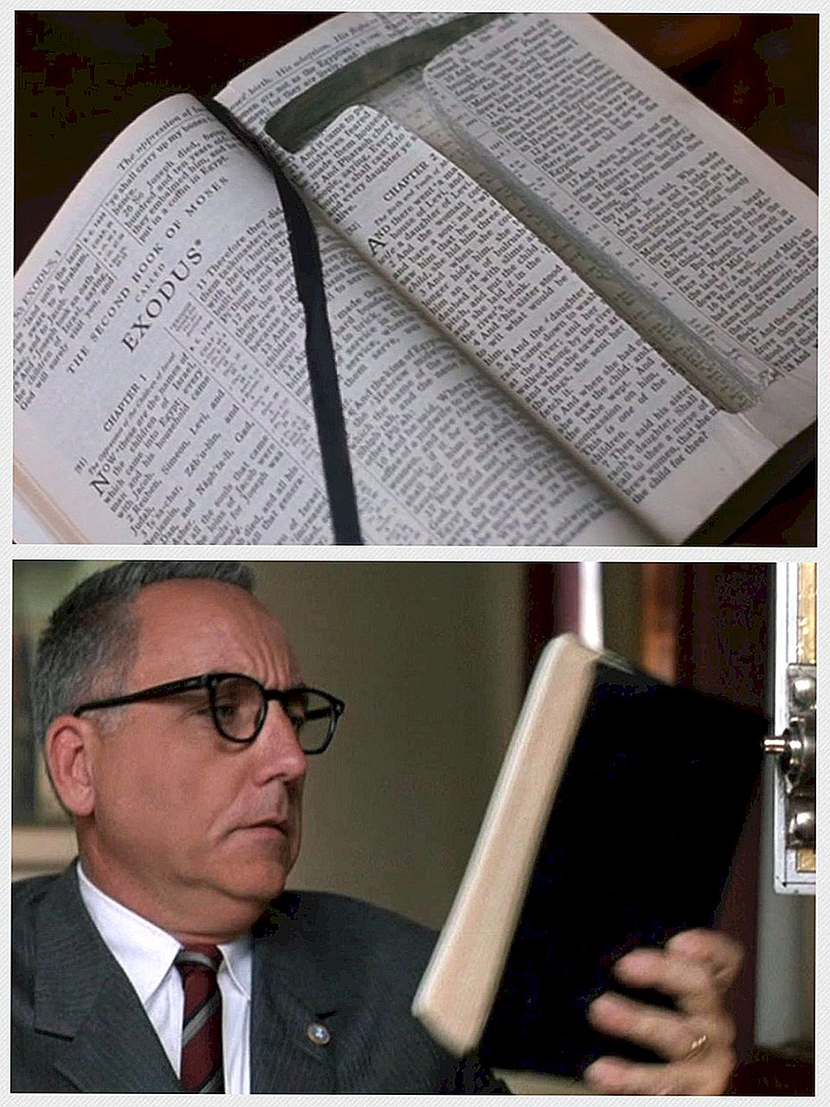
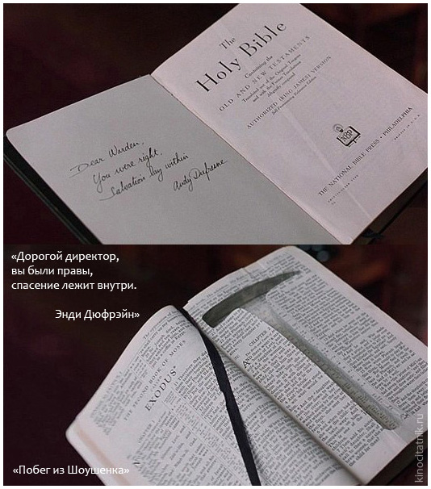
- Многие люди используют Библию очень своеобразно. Многие читают ее, но истолковывают и применяют по своему усмотрению.
- Тема проповеди: «Исследуйте Писание: принципы толкования и преподавания Библии»
- Чтение и исследование.
  - Христос призывал не просто читать, но исследовать Писание.
  - Отличие чтения от исследования.
  - Что такое исследование Библии? Каковы правила и принципы?
- Опыт христиан Верии (Деян. 17:10-11)
  - Апостол Павел проповедовал в греческих городах Верии и Фессалониках (Деян. 17).
  - Библия подчеркивает, что христиане в г.Верии оказались более мудрыми (благомысленными (син. пер.), благородными (перевод Кассиана), открытыми (перевод Инст. пер.)
  - Такая характеристика дана христианам Верии из-за их отношения к изучению Писания.
  - Павел был авторитетным проповедником. Однако даже его проповедь подвергалась анализу.
  - Метод верийских христиан: принимать Слово, но дома исследовать его; делать это ежедневно).

- Принципы толкования и преподавания Библии
  - Solo Scriptura
Библия является единственным и самодостаточным авторитетом. Никакие предания не могут быть равными в авторитете с Библией.
УРОК: Когда мы изучаем с людьми библейские уроки, нужно максимально позволить говорить Библии. Никакие комментарии учителя не могут сравниться с Библией. Поэтому главный метод библейских уроков – ситать Библию и находить ответы.
  - Scriptura solo ipsus interpres
Библия толкует сама себя. Понимание библейских текстов надо искать в других библейских текстах, сравниваю их, сопоставляя и выявляя смысл.
  - Solo fide
Христиане Верии «приняли Слово», но также исследовали. Необходимо растворять Слово Библии верой.
  - Solo Christi
Все Писание христоцентрично. Необходимо видеть и находить Христа во всей Библии. Обретение Иисуса в сердце – это главная цель исследования Библии.
ПРИЗЫВ:
- Нам нужно самим правильно изучать Святой Писание и правильно обучать людей. Изучение Библии по урокам – это наил учший метод воспитания людей правильно исследовать Библию, применяя правильные библейские методы.
- Призовите людей проводить библейские уроки.
- Проведите короткий семинар-тренинг как проводить библейские уроки.

Тема 6.
Библия – книга призывов (притча о хозяине и винограднике, Мф. 20:1-7)
Осн. идея: – Важность призывов при поиске учеников и преподавании уроков.
Бог, которого открывает Библия – это Бог ищущий и призывающий человека. Хозяин виноградника (который символизирует Бога) в течение всего дня выходил на рынок, чтобы искать себе работников. Точно так же на протяжении всей истории, Господь приходит на землю и призывает людей принять Его волю и жить по Слову Господу.
Мы должны с таким же неустанным постоянством искать учеников и приглашать их в «виноградник Господа». Во время поиска учеников и проведения библейских уроков мы также должны неустанно обращаться к людям с призывами принимать решения изучать Библию, а во время изучения принимать библейскую истину.
ПЛАН
ВСТУПЛЕНИЕ:
- Библия — это Слово Божье
- Слово Божье это не просто слово. Слово Божье вызывает действие.
- Когда человек слышит Слово Божье, это не для того, чтобы увеличить знания, но, чтобы вызвать действия человека.
- Поэтому в конце каждого прочтения Библии; в конце каждой проповеди; в конце каждого библейского урока должен прозвучать призыв к действию.
- Притча о хозяине и работниках виноградника – это рассказ о Боге
  - «Царство Небесное подобно…» (мя.20:1). Христос произнес много притчей о Царствии Божьем. Это одна из них.
  - Каждая такая притча раскрывает какую-то грань Царства Бога. (сеятель. Горчичное зерно, невод, закваска и др.).
  - Главный герой притчи – хозяин. Эта притча показывает удивительный характер Хозяина. «Царство Небесное подобно хозяину» (20:1).

- Хозяин целый день находится в поиске.
  - Первый выход – «рано поутру» (20:1).
  - Затем он еще трижды выходит на торжище и призывает.
  - Последний выход в самом конце рабочего дня.
Казалось бы, зачем нужны работники за час до окончания рабочего дня? Но искать и звать – это сущность Хозяина.
  - Бог всегда зовет человека.
    - Первая встреча человека и Бога после грехопадения – это призыв.
    - «Придите и рассудим» - Ис. 1:16-18
    - Призывы Господа: Ис. 45:20; Ис. 55:3; Иер. 18:11; Иез. 14:6; Иез. 33:11; Иоил. 2:12; Зах.1:3; Мал. 3:7; Евр. 1:1.
    - Библия завершается призывом Откр. 22:17
  - Иисус призывал людей.
    - «Следуй за Мной»
    - «Иди и впредь не греши»
    - «Иди, и ты поступай так же»
    - «Продай имение твое и следуй за мной»
- Почему нужно призывать?
  - Призыв — это всегда возможность для Святого Духа
  - Когда звучит Слово, в сердце происходит сражение Великой борьбы. Призыв – это помощь одержать победу в сражении.
  - Каждый положительный ответ на призыв от Господа, расширяет Божье царство в сердце.
- Когда мы работаем с людьми, нужно делать призывы.
  - Это библейский метод
  - С нашей стороны призыв — это духовная помощь человеку.
  - Без призыва библейский урок – это холостой выстрел. Истина должна быть закреплена решением.
ПРИЗЫВ:
Пригласите людей быть дерзновенными, обращаясь к людям.
Пригласите быть сосредоточенными особенно на важных призывах: принять Библию, принять Христа, принять Истину, принять крещение.
«Подводите людей к принятию решения, донося до них голос Библии. Пусть они знают, что вы говорите им только то, что вам известно, и свидетельствуете о том, что есть истина, ибо ее изрек Бог. Ваша проповедь должна быть краткой и конкретной, и в нужный момент ее надо завершить призывом к принятию решения» (Э.Уайт, Евангелизм, с. 296).

Тема 7.
Исследование Библии приводит к завету с Богом (евнух эфиоплянин; Осн. текст Деян. 8:26-38).
Осн. идея: Господь послал Своего вестника (Филиппа, одного из семерых диаконов) на встречу с эфиоплянином. Этот человек читал Библию, но не понимал. Филипп провел с ним библейский урок, разъясним смысл пророчеств. Подобно этому задача членов церкви находить людей и преподавать им библейские уроки.
После изучения Библии, евнух принял Иисуса и заключил завет через крещение. Каждый цикл изучения библейских уроков завершается так же – призывом заключить завет с Господом.
Призыв в конце этой проповеди: 1). чтобы библейские учителя смело призывали людей принять Иисуса и завет с Ним. 2). Призыв к тем, кто присутствует и еще не в завете с Господом, принять это решение.
ПЛАН
ВСТУПЛЕНИЕ:
- Изучение Библии приводит человека к решениям изменять жизнь
- Среди этих решений есть наиболее важные: принять Христа, принять истину, принять крещение
- Есть много путей, как человеку познакомиться с христианством, с церковью и даже с Иисусом
- Но нет другого пути как подготовиться ко крещению, как только через изучение Библии.
- Рассмотрим одну из таких историй.
- Бог направляет Филиппа (Деян. 8:26)
  - «Филиппу Ангел Господень сказал».
Все произошедшее в этой истории – это не случай, но план Бога.
  - «иди … на дорогу, … которая пуста». Зачем идти на пустую дорогу? У Бога есть план, которые пока не виден.
  - ВЫВОДЫ:
    - Проведение библейских уроков – это план Господа.
    - У Господа есть люди, которых Он готовит к принятию истины.
    - Христианам нужно быть в постоянной зависимости от Бога и спрашивать у Него: «Куда мне пойти сегодня?».
- Господь подготовил ученика
  - Эфиоплянин читает Библию (Деян. 8:27-28).
  - Проблема вельможи эфиопа: читает, но не понимает (Деян. 8:30 - 31). Нужен библейский учитель.

- Филипп проводит библейский урок
  - Беседа Филиппа и евнуха – это фактически библейский урок.
  - Тема урока: Иисус Христос 35 ст.).
  - Метод: исследование темы во всей Библии («и, начав от сего Писания, благовествовал ему» 35 ст.).
  - Форма: Вопросы (ст. 30, 34) и ответы из Библии.
- Славный финал
  - Они приехали к воде.
  - Эфиоплянин желает креститься (36 ст.)
  - Условие крещения – исповедание веры (37 ст.)
  - Филипп крестит эфиопа.
  - ВЫВОДЫ:
    - Изучение Библии по урокам приводят к принятию Христа.
    - Изучение Библии по урокам приводят ко крещению.
    - Изучение библейских уроков способствует принятию самого важного решения – Завету с Богом.
ПРИЗЫВ:
- Каждый день просите Бога о водительстве.
- Каждый день просите у Бога человека, которому вы сможете преподавать библейские уроки.
- Верьте, что преподавание уроков – это Божий путь. Изучение уроков – самый лучший метод для работы Святого Духа, чтобы привести человека к Завету.
- Преподавая библейские уроки людям, ведите их самому важному решению – крещению. Приглашайте их. Призывайте их.

Тема 8.
«Научите все народы» (Осн. текст 2Тим. 2:2).
Осн. идея: Это обзорная тема, построенная на великом поручении Иисуса (Мф. 28:19-20). Акцент на повелении «научите» в контексте школы Библии. На проповеди повторяются основные тезисы всей недели и совершается посвящение библейских учителей и всей общины.
ПЛАН
ВСТУПЛЕНИЕ:
- Библия и ее весть. Обзор тем недели
  - Бог говорит через Библию
  - Библия – это пророческое Слово
  - Христос – главная весть Библия.
  - Библия – изменяет жизнь людей (преобразующее Слово).
  - Нужно преподавать Библию «не искажая Слово Божье». Применять правильные принципы толкования.
  - Библия – книга призывов.
  - Библия ведет к завету с Богом.

- Миссия Церкви – проповедовать Слово Божье (Мф. 28:19-20)
  - Донести Слово до ВСЕХ
    - В каждую страну, каждый город, каждое селение
    - Каждому твоему знакомому
    - Каждому человеку, кто записан в списке твоих контактов.

  - «НАУЧИТЕ» всех истинам Библии
    - Христос поставил задачу нести Евангелие через обучение.
    - Церковь – это школа изучения Библии.
    - Как это достичь? Метод Божий – непрерывное обучение.

- Секрет от ап. Павла: Библейские уроки обеспечивают непрерывный процесс роста церкви и выполнения миссии (2 Тим. 2:2).
  - Апостол Павел наставлял Тимофея (2 Тим. 2:1)
  - При этом присутствовали и другие ученики («при многих свидетелях» 2:2)
  - Павел наставляет Тимофея обучать других («передай верным людям» 2:2).
  - В свою очередь, эти «верные люди» должны готовить новых библейских учеников и учителей («которые были бы способны и других научить»)
Павел Тимофей Верные люди Другие люди
Многие свидетели

- Миссия церкви. Моя миссия.
  - Бог совершает миссию спасения и План спасения через Свое Слово.
  - Бог призвал меня нести Слово. Бог призвал меня преподавать библейские уроки.
ПРИЗЫВ:
- Пригласить все собрание к посвящению на миссию преподавания библейских уроков.
- Пригласить на сцену библейских учителей.
- Пригласить тех, кто хочет стать библейским учителем.
- Пригласить написать и посвятить имена тех, кого братья и сестры хотели бы привести к изучению библейских уроков.

